Har du et ønske om at være en betydningsfuld aktør i de organisatoriske sammenhænge du indgår i? Og giver det mening, at arbejde med holdbar ledelses- og organisationsudvikling?
Organisationsudviklings-Kompagniet byder velkommen til:
OK specialist grundstammepakken
- hvor bæredygtig organisationsudvikling bliver til virkelighed

Formålet er, at kvalificere deltagerne til at bidrage til og tage medansvar for en bæredygtig organisationsudvikling. Vi skaber sammen et udviklingsmiljø, hvor der er balance mellem individ, gruppe og organisation med det formål at fremme sunde og effektive fodaftryk.
Indholdet i pakken bygger på en kritisk-realistisk forståelse af virkeligheden. Vi arbejder integrativt, hvor det primære fokus er på hovedopgaven – og sekundært metoder og teorier, som understøtter den mest hensigtsmæssige opgaveløsning. Indholdet foldes ud i uddannelsesplanen.
Vi vil etablere og agere som en organisation, der har til formål dels at udvikle viden om organisationer og organisationsudvikling og dels at udvikle deltagernes kompetence til bæredygtig organisationsudvikling. Aktionslæring er den gennemgående metode i OK-pakken. Der vil være afveksling mellem undervisning, øvelser, refleksion og supervision. Vi inviterer til at træne nye færdigheder og kompetencer i egne organisationer, dvs. praksis og cases deles og udvikles undervejs.
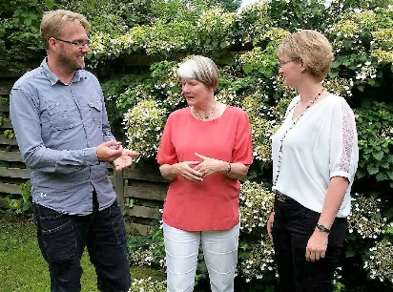
OK-pakken henvender sig til psykologer, som er autoriserede og ønsker at videreuddanne sig inden for arbejds- og organisationspsykologien.
De uddannelsesansvarlige er alle autoriserede psykologer og specialister i arbejds- & organisationspsykologi. Dertil kommer flere andre relevante videreuddannelser. Tilsammen har vi 60-års erfaring fra både private virksomheder og offentlige organisationer i forskellige roller og funktioner.
OK-pakken vil finde sted på Skanderborg Vandrehjem, Kindlersvej 9, 8660 Skanderborg. Foruden internat vil der være individuel sparring/vejledning undervejs samt kobling til læringsmakker/grupper.
Formøder | 2018 | 2019 | 2020
Fredag 16/3-18 | 16-17/8 | 7-8/1 | 9-10/1
Mandag 28/5-18 | 25-26/10 | 7-8/3 | 16-17/3
 |  | 13-14/5 | 14-15/5
 |  | 15-16/8
 |  | 28-29/10
Som en del af pakken er der et individuelt formøde, hvor forventninger bliver afstemt og det afklares, om denne pakke er meningsfuld. Der er 20 internatdage á to dage ad gangen, som ligger enten mandag-tirsdag eller torsdag-fredag, hvilket giver følgende datoer
Vi arbejder fra kl. 10 på den første dag og slutter kl. 15 på den anden dag. Formøderne aftales individuelt på de afsatte datoer.
Prisen er 80.000 kr. ekskl. moms. OK-pakken gennemføres ved minimum 12 deltagere, og der optages højst 24 deltagere. Tilmelding og betaling foregår løbende - og senest 1/5-2018. Beløbet kan betales i to rater. Første rate betales senest d. 1.5.2018. Anden rate betales senest 1.5.2019. Reg.nr. 2267, Konto nr. 6276841856.
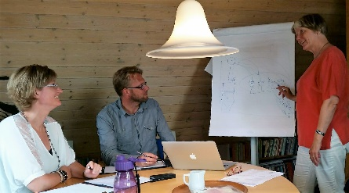
OK-pakken er godkendt hos fagnævnet for arbejds- og organisationspsykologer til ”18.4.4.2.1. Grundstammen” med 120 timer fordelt på 40 timers teori, 40 timers gruppesupervision og 40 timers personligt udviklingsarbejde. For at få fuldt kursusbevis kræves en deltagelse på min. 90 % af uddannelsestiden, godkendt supervision, personligt udviklingsarbejde samt en formidlingsopgave ved OK-pakkens afslutning.
Tilmelding og videre kontakt via OKMaKiMe@gmail.com. Uddannelsesbeskrivelsen kan også rekvireres her.
Med venlig hilsen de uddannelsesansvarlige:
- Mads Krarup, A&O specialist, supervisor E: mads@org-kons.dk, www.org-kons.dk, T: 21937992
- Kirsten Bro, A&O specialist, supervisor, specialist i psykoterapi med voksne, Ph.d.: E: post@kirstenbro.dk, www.kirstenbro.dk, T: 30270908
- Merete Elizabeth Houston Lund, A&O specialist, supervisor: E: merete@houston.dk, www.houston.dk, T: 21535512
Glæder os til at skabe bæredygtig organisationsudvikling sammen!!

